1. Afisati denumirea, pretul si marimea produselor disponibile si fiecare sa primeasca un nou atribut:

-scumpi daca pretul >=750

-accesibili daca pretul >=550

-ieftini restul

-- WITH, CASE, JOIN

WITH scump as (SELECT s.produs_id, s.stock_id, s.pret, s.marime FROM stock s)

SELECT p.denumire, r.pret, r.marime,

CASE

WHEN r.pret >= 750 THEN 'scumpi'

WHEN r.pret >= 550 THEN 'accesibili'

WHEN r.pret >= 0 THEN 'ieftini'

END as accesibilitate

FROM scump r

JOIN produs p on p.produs_id=r.produs_id;

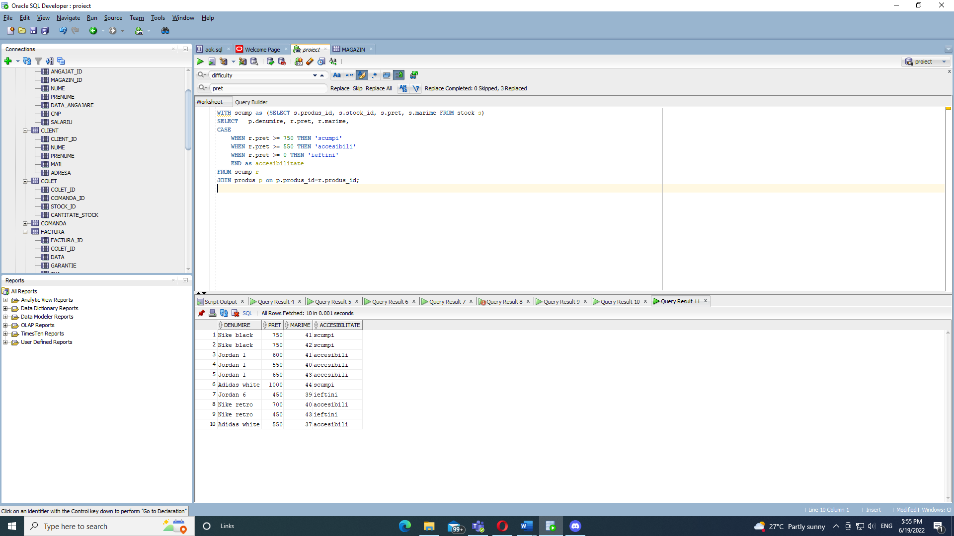

2.Verificati daca exista vreun angajat care sa fie si client si afisati si data angajarii .

-- NESINCRONIZATA, UPPER, TO CHAR,

SELECT a.nume, a.prenume, TO_CHAR(a.data_angajare, 'DD/MM/YYYY') FROM angajat a

where (UPPER (a.nume), UPPER(a.prenume)) in (SELECT

UPPER (c.nume), UPPER(c.prenume)

FROM client c);

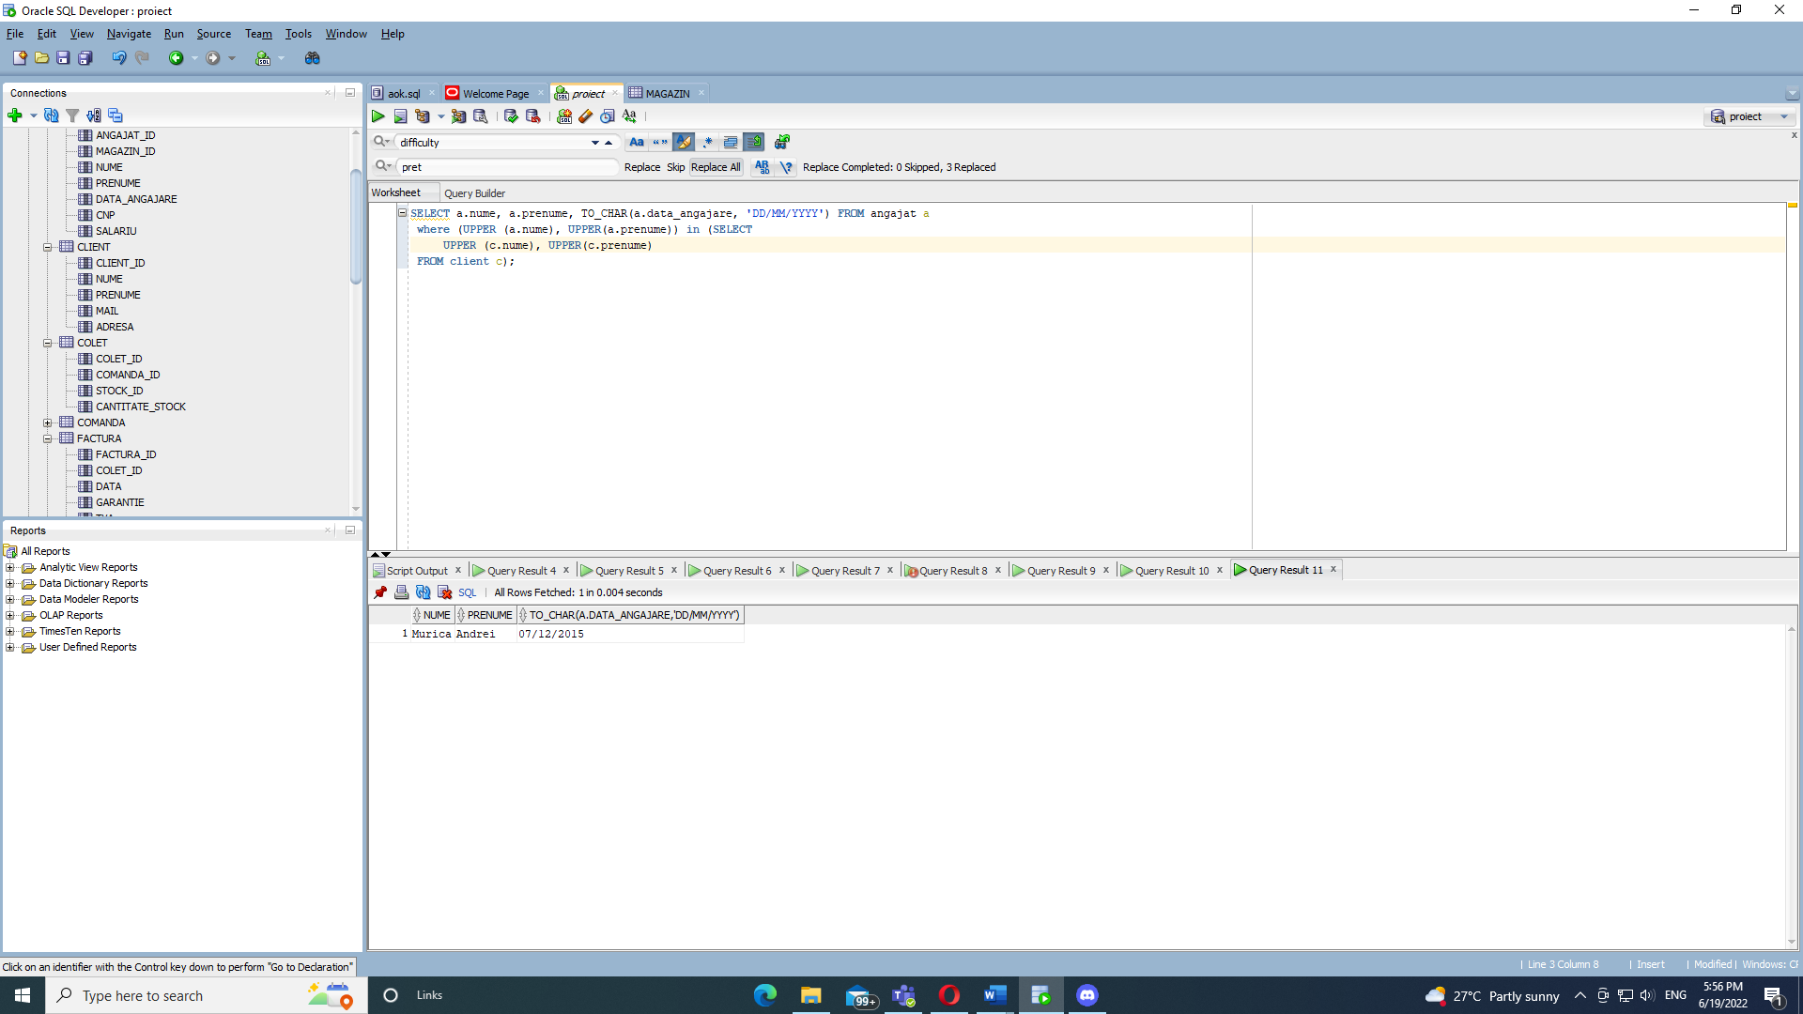

3.Denumirea si cat profit s-a facut de pe urma celui mai vandut produs.

--GROUP BY, JOIN, SUM, MAX, HAVING

SELECT p.denumire, sum((s.pret-m.pret)*c.cantitate_stock) FROM produs p

join stock s on s.produs_id=p.produs_id

join marfa m on m.produs_id=p.produs_id and m.marime=s.marime

join colet c on c.stock_id=s.stock_id

where s.stock_id = (

SELECT c.stock_id FROM colet c

GROUP BY c.stock_id

having (sum( c.cantitate_stock)) = (SELECT max(sum( cantitate_stock)) FROM colet

GROUP BY stock_id))

GROUP BY p.denumire;

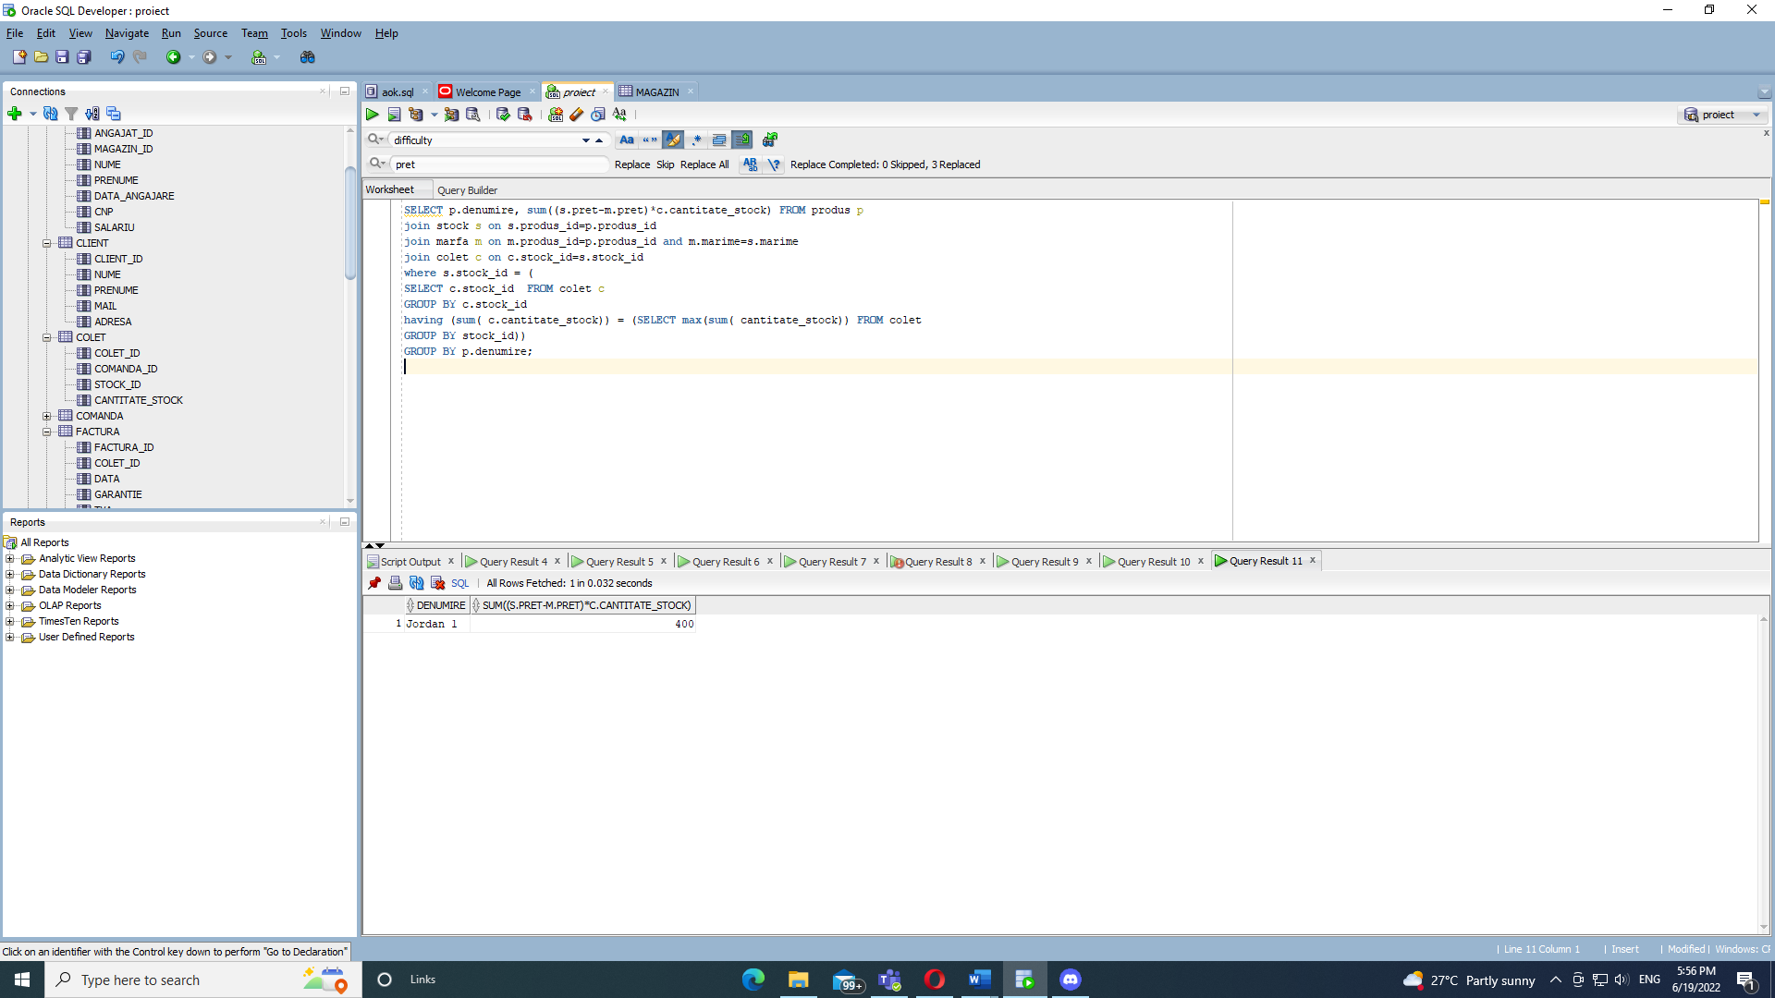

4. Sa se ordoneze facturile la produsele care n-au fost cumparate in 2020 dupa timpul de garantie.

--NVL, DECODE , DATE OPARATION, ORDER BY

SELECT * FROM factura

WHERE nvl((TO_CHAR(data, 'YY')), 20) <> 20 and decode((TO_CHAR(data, 'YY')), (TO_CHAR(data, 'YY')), (TO_CHAR(data, 'YY')), 20) <> 20

ORDER BY (garantie-data) desc;

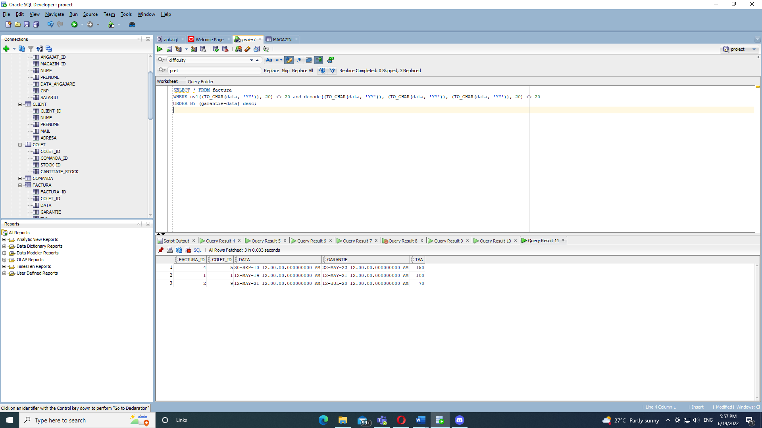

5.Afisati pentru fiecare produs din stock cum se numeste si locatia magazinului in care se afla.

-- subcereri sincronizate în care intervin 3 tabele

SELECT s.stock_id, (SELECT p.denumire FROM produs p where p.produs_id=s.produs_id), s.magazin_id,

(SELECT m.adresa FROM magazin m

WHERE s.magazin_id=m.magazin_id)

FROM stock s;

